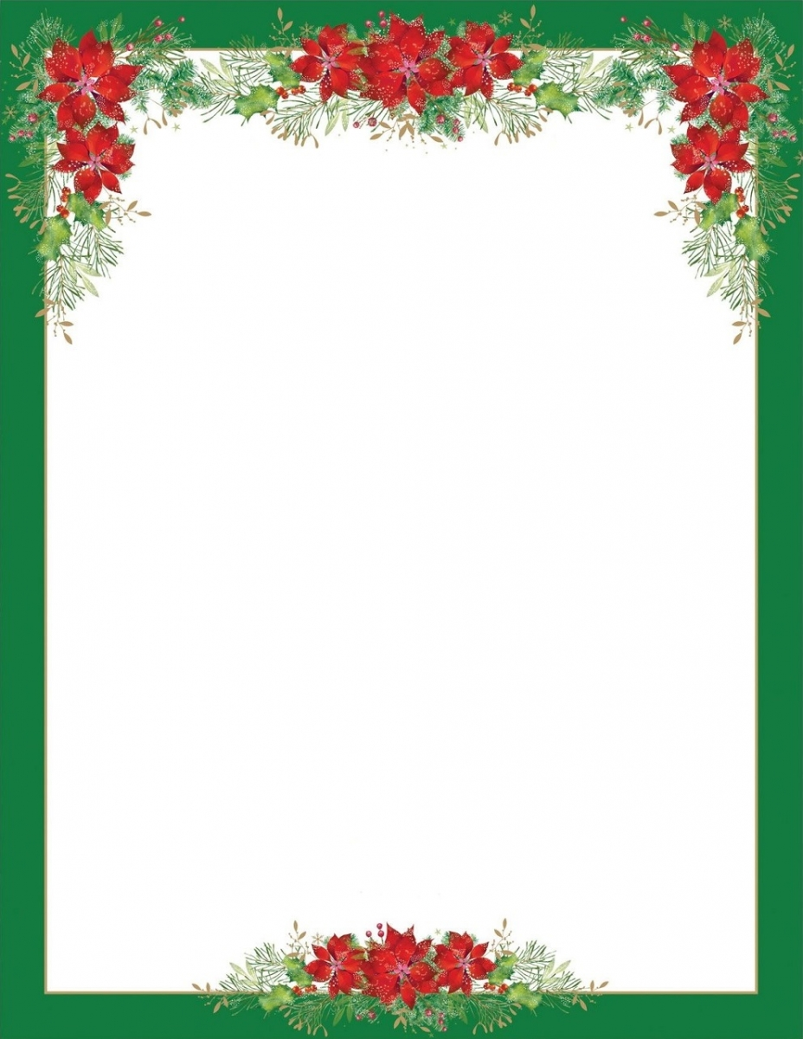
Menu de Nöel
Servi le mercredi 24 et jeudi 25 à midi et soir

MENU 1-Entrée
Foie gras de canard poêlé
aux fruits rouges
*****
Plat
Chapon de Noel farci et rôti au four
Pommes de terre sautées
jardinière de légumes

Dessert : bombe glacé maison
MENU 2-Entrée

Feuilleté aux morilles
*****
Plat
Filet de perche meunière lac Léman
Pommes de terre sautées et légumes

Dessert : bombe glacé maison

Prix CHF 75.-

Nous vous souhaitons un Joyeux Noël et un bon appétit

